Propozycje zabaw korekcyjno – kompensacyjnych do pracy w domu. 23.04.2020
„Wyścigi żab”
‒ na podłodze w jednej części pokoju ułóż linię startu, a po przeciwnej stronie – linię mety (możesz do tego wykorzystać np. skakankę). Poproś, aby dziecko stanęło na linii startu i na hasło „start!” przemieściło się do linii mety w ustalony sposób, np. skacząc obunóż, na jednej noce, układając stopę za stopą. Możesz mierzyć czas, proponować inny sposób przemieszczania się, a także wziąć udział w rywalizacji!
Zabawa rozwija sprawność fizyczną dziecka, równowagę i koordynację ruchową. Element rywalizacji wpływa na rozwój w obszarze emocjonalnym, a udział w zabawie rodzeństwa i rodziców przyczynia się do kształtowania poczucia przynależności do rodziny.
„Korale z makaronu”
‒ przygotuj makaron, który ma otwór w środku, np. rurki (penne), sznurek oraz farby plakatowe, pędzelek i kubeczek z wodą. Poproś, aby dziecko pomalowało farbami makaron.
Po wyschnięciu zachęć do nawleczenia makaronu na sznurek.
Zabawa rozwija kreatywność dziecka oraz sprawność rąk.
„Co zniknęło”
‒ Poproś, aby dziecko przyjrzało się wybranemu miejscu w domu, np. przedmiotom ustawionym na półce, i zapamiętało je. Poproś, aby się odwróciło, a w tym czasie zmień ułożenie elementów, dodaj lub schowaj wybrany przedmiot. Zachęć dziecko do odgadnięcia, co się zmieniło.
Zabawa rozwija spostrzegawczość i pamięć, dzięki czemu, przygotowuje dziecko do nauki rozpoznawania liter i cyfr. Stosowanie określeń nad, pod, obok, za, przed, z lewej strony, z prawej strony (w wypadku starszych dzieci) rozwija orientację w przestrzeni i kształtuje umiejętności matematyczne.
„Pszczoła zbiera nektar”
- pomóż pszczółce znaleźć nektar i drogę powrotną z tulipana, potem pokoloruj kwiatka według własnego pomysłu. Zabawa ćwiczy spostrzegawczość i sprawność manualną.

Ćwiczenia oddechowe:
Ziejący smok:
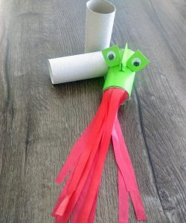
Prosty do wykonania smok ziejący ogniem. Rolka papieru obklejona zieloną kartką, do tego oczka i kolorowa bibułka. Kto rozzłości smoka?
Strzelaj do celu:
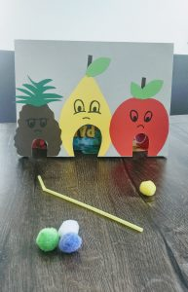
To zabawa, dająca nam możliwość wprowadzenia odrobinę sportowej rywalizacji. Dziurki można oznaczyć dodatkowo odpowiednią ilością punktów. Dziecko dmucha przez słomkę lub normalnie. Udanej zabawy!
